Подведены итоги Рейтинга вузов России hh.ru 2022-2023
Эксперты hh.ru подготовили Рейтинг вузов России по успешности трудоустройства выпускников.
Данные брались из резюме выпускников ищущих работу. Никакие отчеты вузами на заполнялись.
Составляющие рейтинга:
- Популярность вуза в своем регионе:
- Востребованность выпускников вуза у работодателей:
- Относительный уровень ожидаемых зарплат выпускников вуза:
- Величина опыта работы выпускников:
- Текущая трудоустроенность выпускников:
Удмуртский государственный университет по итогам 2022-2023 годов в рейтинге 410 российских вузов занимает 12 место( лучший показатель среди вузов Удмуртской Республики).
Справочно:
УдГУ – 12 место
ИжГТУ им. М.Т. Калашникова – 91 место,
УдГАУ – 169,
ИГМА – 381 место,
ГГПИ им. В.Г. Короленко – 401 место.
По результатам рейтигна коллектив УдГУ награжден почетной грамотой за профессионализм и высокий уровень подготовки студентов, востребованных на рынке труда.
И можно смело констатировать что в УдГУ учатся будущие профессионалы. Удмуртский республиканский центр содействия занятости студентов поздравляет всех сотрудников УдГУ с наградой и отличными результатами работы.
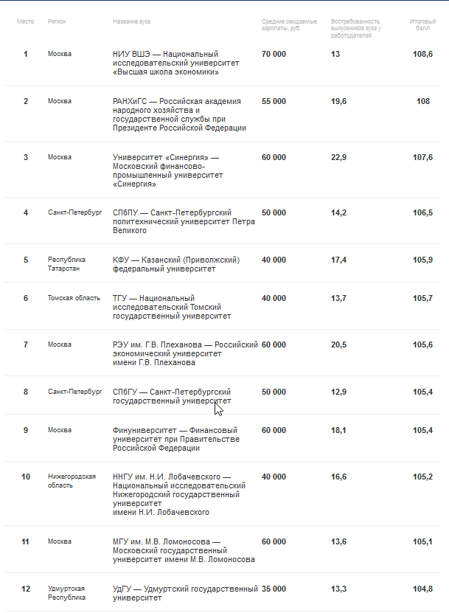

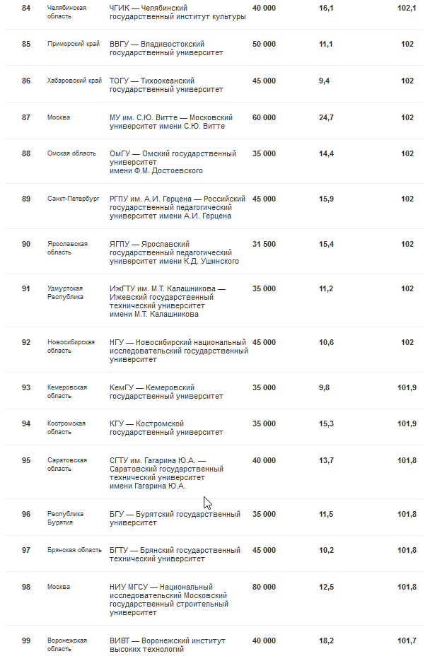

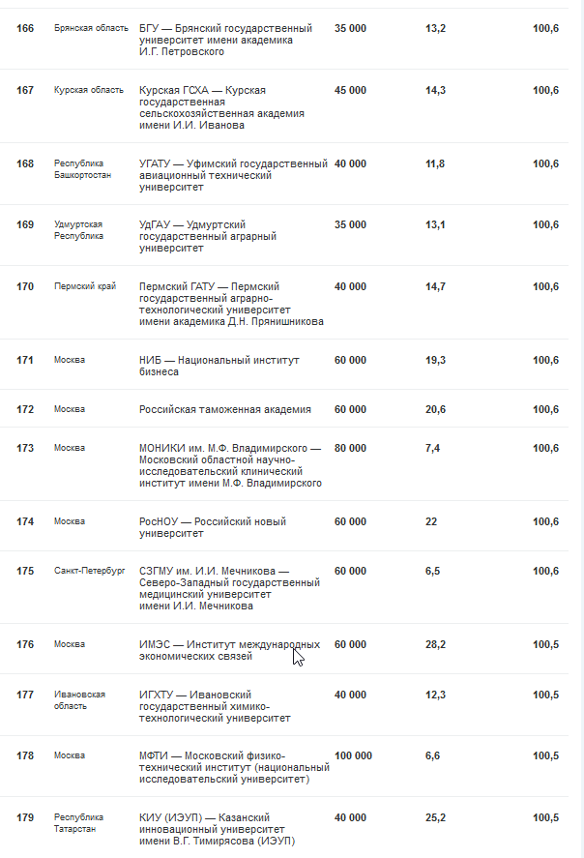

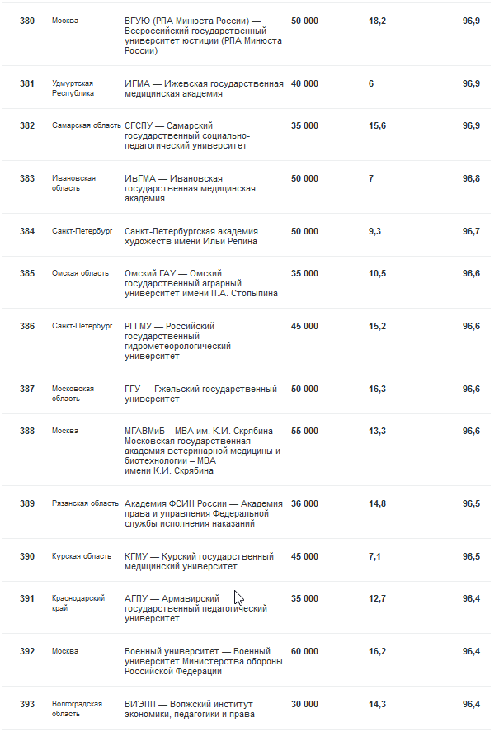

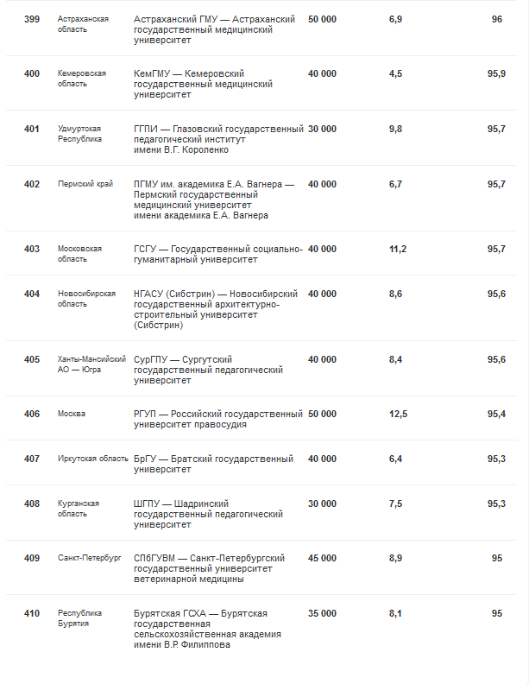

Методология рейтинга вузов РФ hh.ru 2022–2023
Какие данные мы использовали?
Данные о последнем обновленном резюме российских соискателей (т.е. 1 резюме = 1 пользователь, что исключает использование дублей), в котором:
- Дата обновления не раньше 1 января 2021 года (каждый год дата будет смещаться на год вперед)
- Указано наличие высшего образования (либо просто «Высшее», либо «Бакалавриат») с датой окончания в предыдущие 2 года (например, для рейтинга 2023 года — данные о выпускниках 2021 и 2022 годов)
- Указан возраст от 18 до 30 лет
В итоговый рейтинг попадают вузы, по которым есть данные не менее чем о 100 выпускниках.

Составляющие рейтинга:
- X₁. Популярность вуза в своем регионе:
  - Доля числа выпускников вуза от общего числа выпускников вузов одного региона.
- X₂. Востребованность выпускников вуза у работодателей:
  - Среднее число приглашений на собеседования, полученных одним выпускником вуза от работодателей на hh.ru в предшествующие году составления рейтинга 2 года (например, для рейтинга 2023 года — данные о приглашениях, полученных в 2021 и 2022 годах).
- X₃. Относительный уровень ожидаемых зарплат выпускников вуза:
  - Отношение медианного значения зарплаты, указанной в резюме выпускников вуза, к медианному значению зарплаты, указанной в резюме выпускников вузов одного региона.
- X₄. Величина опыта работы выпускников:
  - Среднее число месяцев опыта работы, указанных в резюме у выпускника вуза. Для того, чтобы избежать ложных перекосов и ошибок, мы удалили из анализа те резюме, где опыт работы превышал 144 месяца (12 лет) — эту границу выбрали как максимально возможный промежуток между 18 и 30 годами (возрастные границы выборки).
- X₅. Текущая трудоустроенность выпускников:
  - Доля числа выпускников, в резюме которых есть хотя бы одно место работы с открытой датой окончания (т.е. у них на момент анализа предположительно есть работа), от общего числа резюме выпускников вуза. Мы идем на сознательное допущение, что соискатели своевременно заполняют опыт работы в своих резюме.
Все показатели по каждому вузу были стандартизированы при помощи нормализации средним (Z-нормализация) по региону:
x_{i}^{норм} = ^{x}_{i} ^{- X}_{σx} ,
где x_{i} — показатель вуза, X — среднее арифметическое показателя по всем вузам одного региона, а σ_{x} — стандартное отклонение показателя по всем вузам одного региона.
К первым трем параметрам (популярность вуза, востребованность у работодателей, зарплаты) мы применяем повышающие коэффициенты (2, 1,2 и 1,2 соответственно), к оставшимся двум (опыт работы и текущая трудоустроенность) — понижающие (0,5), т.к. из-за особенностей наших данных они могут не всегда соответствовать реальности.

Итоговая формула рейтинга
R = 2×x₁^{норм} + 1,2×x₂^{норм} + 1,2×x₃^{норм} + 0,5×x₄^{норм} + 0,5×x₅^{норм} + 100

